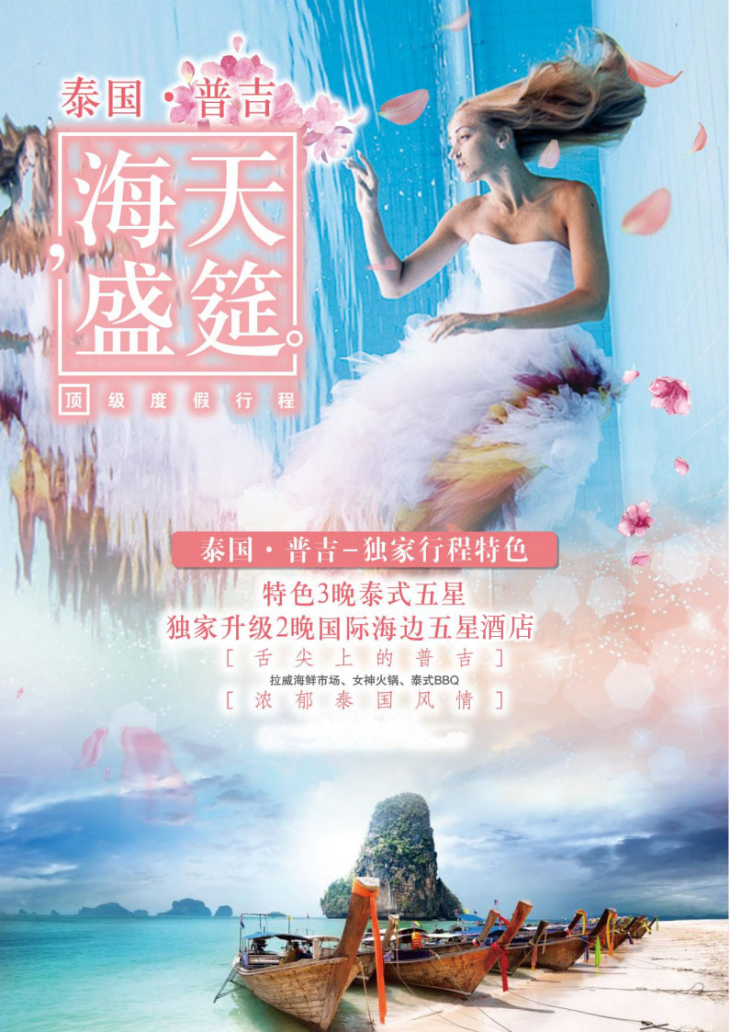
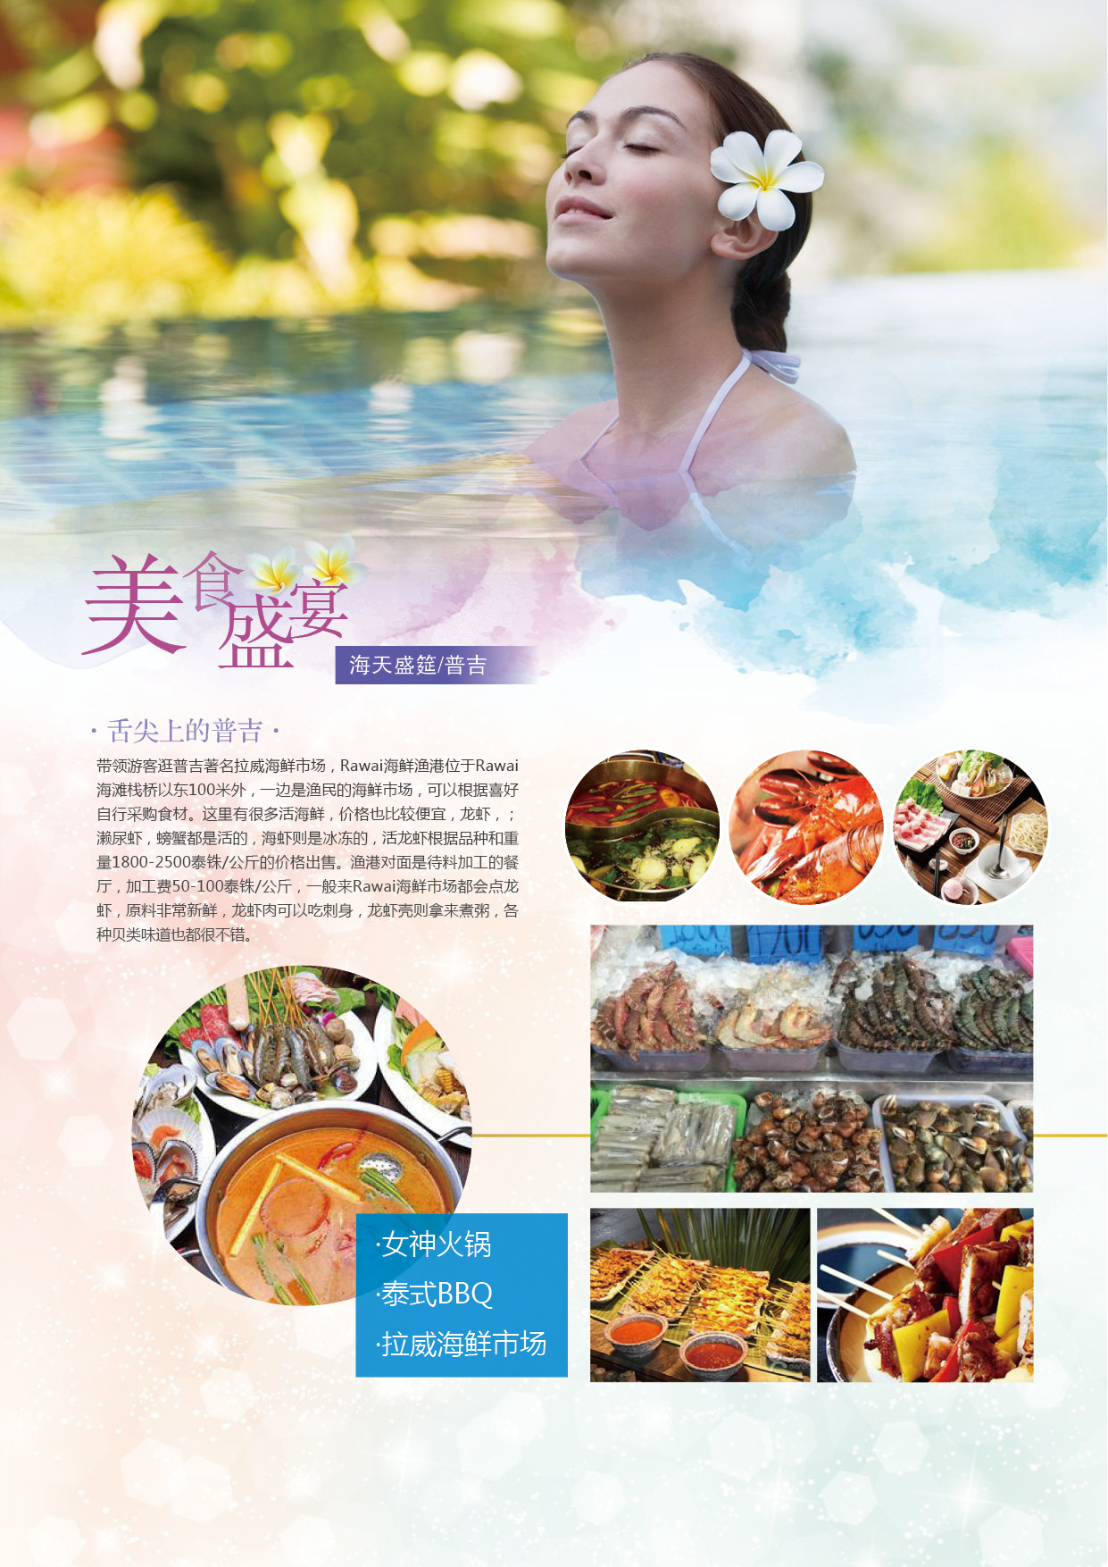
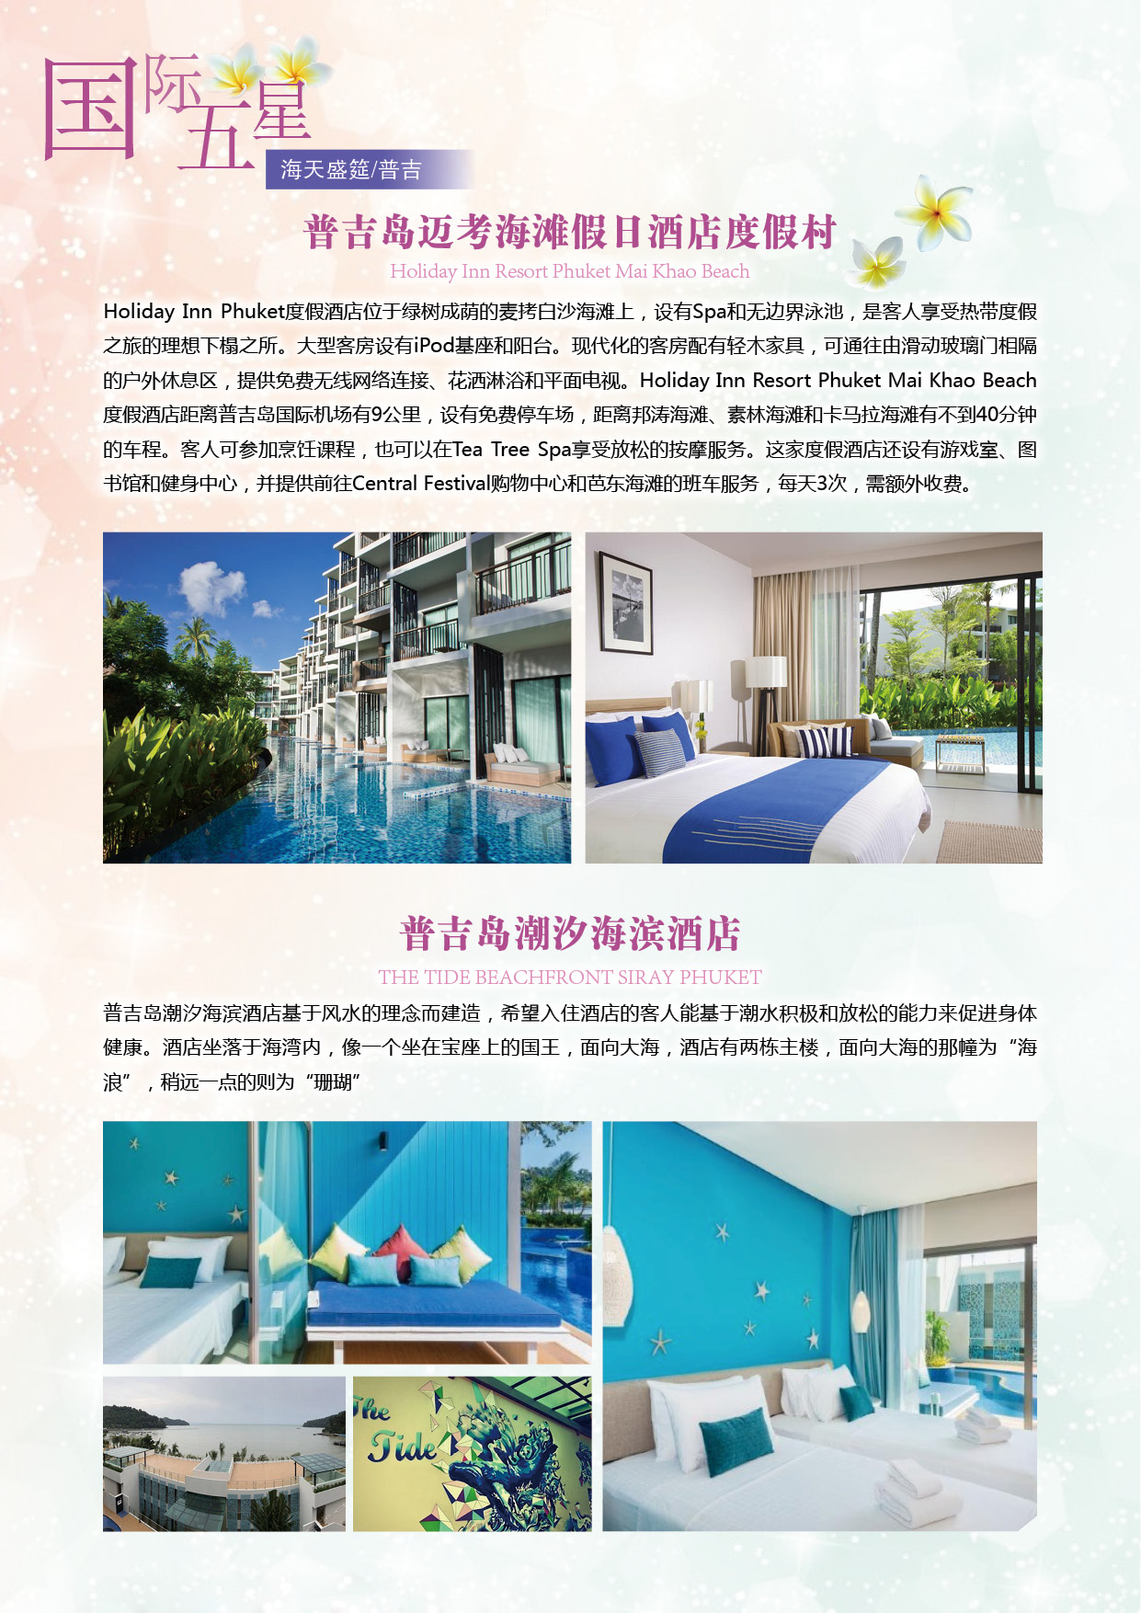
行 程 安 排
Day 1 成都 23:00在双流机场T1航站楼集合
各位贵宾于指定时间在----国际机场集合，于第二天凌晨搭乘豪华客机飞往泰国素有“珍宝岛”、“金银岛”美称的普吉岛。抵达后，专车接往精心挑选的酒店入住，让您养精蓄锐，迎接白天精彩的旅程。
早：无 |  | 午：无 |  | 晚：无
住宿：当地五星酒店
Day2骑大象～水果园（赠送品尝）～国际人妖歌舞表演 03:00-05:50 DD3141（成都-普吉）
各位贵宾睡到自然醒，一扫昨夜的疲惫（友情提示：酒店自助早餐开放时间 08:00－10:00），享受 酒店的各项设施。随后带领大家前往【大象园】（温馨提示：请提前准备 20 铢/人的小 费，交于训大象的工作人员），丛林骑象以原始树林闻名，在大象背上进行丛林旅行，延途大象每一步都惊险刺激，却无损地行进的速度，豪迈的形象充分彰显，景观令人如置身画中。后前往普吉热带【水果园】：得天独厚的地理条件令泰国这里盛产各种热带水果，参观果园，了解果农辛苦栽培到成熟的过程。赠送品尝：西瓜、菠萝热带水果。前晚上观看著名的【人妖歌舞表演】，欣赏美轮美奂的人妖在舞台上精彩表演，让你真假难辨。表演结束后，你还可以 与人妖近距离的进行拍照留念。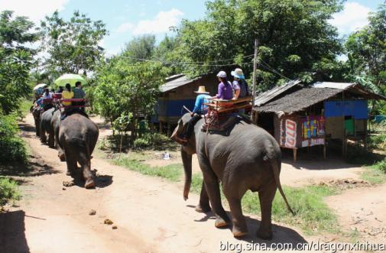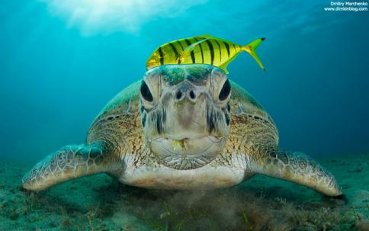
早：酒店内自助餐 |  | 午：泰式风味餐 |  | 晚：泰式风味餐
住宿：当地五星酒店
Day 3帝王岛～大小PP岛快艇环岛游～燕窝洞～情人沙滩
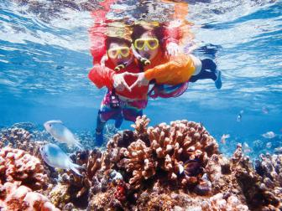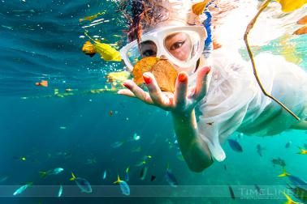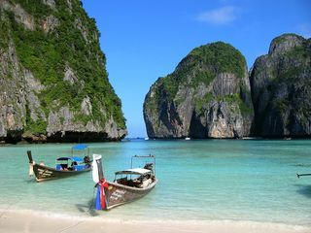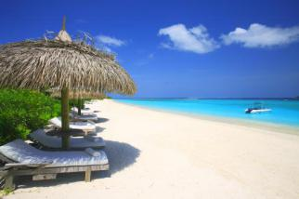酒店用早餐后，乘快艇前往【帝王岛KOHKAI】, 抵达细沙遍布的岛屿热带鱼成群。沙滩拥有普吉细白的沙粒，又细又白的沙粒像极了胡椒面。 在此您可以游泳、日光浴更可以静静去享受情人沙滩的柔美。搭乘快艇前往PP岛，大PP岛上中餐，下午后搭乘快艇前往【大小PP环岛游】，此岛被泰国政府规划为国家公园，环境受到重视，也是欧美旅客最向往之离岛渡假胜地！这是一个深受阳光眷宠的地方，柔软洁白的沙滩，宁静碧蓝的海水，鬼斧神工的天然洞穴，未受污染的自然风貌，一举成为炙手可热的度假胜地之一。你还可以带着你所爱的人亲自上到电影《海滩》独具浪漫气息的海滩【情人沙滩】，沙滩沙质细腻，洁白如奶，你可以躺着在其上尽情感受此时和爱人一起的浪漫。在大家尽兴后我们在此搭乘快艇（快艇会经过泰国【金丝海燕洞】，(因为是政府保护开采所以我们只能远观），返回普吉晚餐后回酒店休息。
安全警示：所有水上活动均存在潜在危险，请根据自身情况慎重选择；心血管疾病患者严禁参加任何水上项目。
早：酒店自助餐 |  | 午：岛上自助餐 |  | 晚：泰式风味餐
住宿：当地五星酒店
Day 4快艇珊瑚岛
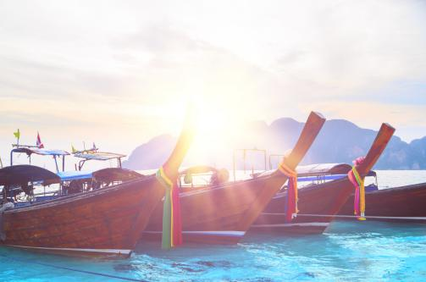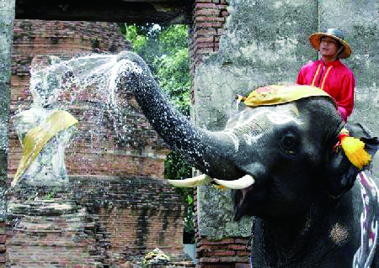早餐后前往码头搭乘快艇来到安达曼海域渡假【珊瑚岛】，珊瑚岛是感受南国魅力活力四射的热情岛屿，或许你未曾听过，但一旦造访，就会为它的清新美丽深深着迷，这里看不到喧嚣的观光人潮、有的只是清澈湛蓝的海洋、洁白如雪的沙滩，现在这群热带鱼将热情等待你们的到来。
早：酒店自助餐 |  | 午：岛上自助餐 |  | 晚：泰式料理
住宿：海边国际五星酒店
Day 5 珠宝展示中心～乳胶～庆祖庙～神仙半岛～泰式按摩～拉歪海鲜市场
早餐后参观【珠宝展示中心】【乳胶】后搭车前往游览普吉香火最鼎盛的【庆祖庙】膜拜，寺中 供奉着佛像可供游客为家人祈福，继而我们将前往游览【神仙半岛】。爬上山坡，我们先去拜泰国 的【四面佛】。四面佛的四面顺时针方向第一面求平安、第二面求事业、第三面求爱情婚姻、第四面求金钱。烧一套香烛，插一小束花在佛前，据说是很灵的。四周摆放的数千只木刻或者金属小象都是香客 还愿给佛的。拜完四面佛径直向前走到神仙半岛的尖角，不禁为扑面而来的蔚蓝大海而惊叹起来。午餐后去体验【泰式按摩】（1小时），为皮肤舒展活力， 消除旅途的疲劳。后前往普吉岛最网红、最接地气的海鲜批发市场【拉歪海鲜市场】自行购买喜欢的海鲜加工，美餐一顿后入住酒店！
早:酒店自助 |  | 午：泰式风味餐 |  | 晚: 海鲜市场自理
住宿：海边国际五星酒店
Day 6普吉自由活动 21:00-02:00+1 DD3140（普吉-成都）
这一天您可以自由安排你的时间
自由活动日不含陪同、用车、司机、用餐等服务，自由活动时因个人原因导致的问题，由游客自行承担。于指定时间集合乘车前往普吉机场，乘机返回家乡。
温馨提示：自由活动期间尽量结伴而行，并请保留好酒店的名片及导游人员的联系方式以备用。
自由活动日不含陪同、用车、司机、用餐等服务，自由活动时因个人原因导致的问题，由游客自行承担。
早：酒店内自助 | 午：自理 |  |  |  | 晚:自理
费用包含 |  |  | 费用不含
1. 中国-普吉往返经济舱机票含税,。  2. 全程空调巴士  3. 行程所列全程酒店住宿及早餐；如需入住单间则另付单间差。  4. 行程所列餐食（用餐时间在飞机或船上以机船餐为准，不再另退餐费）不含酒水和饮料。  5. 行程所列景点首道门票，实际停留时间以具体行程游览时间为准；  6. 专业中文领队和中文导游服务；  7. 旅行社责任险。 |  |  | 1.全程单房差700元/人。  2. 护照费用，泰国旅游团队落地签证费。  3. 一切个人消费（如：落地签小费、电话、传真、付费频道、行李搬运费、保管费及超重费等等）  4. 购物项目：行程内经过的景区商店、餐厅、商场、集市、中途休息站等商店不属于旅游定点购物店，若游客在此类购物店所购买的商品出现质量问题，旅行社不承担任何责任。  5. 旅游者因违约、自身过错或自身疾病引起的人身和财产损失。  6. 非我社所能控制因素下引起的额外费用，如：自然灾害、罢工、境外当地政策或民俗禁忌、景点维修等。  7. 导游小费20/人/晚  8. 泰国贴纸签240/人（已缴费提前贴纸签费用的客人，如遇无法做贴纸签我社将退还客人提前贴纸签费用240/人，落地签2000泰铢客人自理）
注意事项：
- 签证资料：护照原件（须6个月以上有效期及三页以上签证空白页）；半年内2张2寸白底彩照；
- 此行程报价仅适用于持中国护照的客人， 外籍客人价格另议。如遇客人脱团需加纳脱团费800/人/天，遇单男单女领队有权拆分夫妻。如不同意拆分夫妻，请补单房差700元/人。
- 泰 国移民局有收取小费习惯，落地签请客人自备小费，交于签证官或交于领队统一办理。
- 因客人的护照、签证或其他私人问题及有关边检、海关等政府行为，而导致客人不能如期出境的， 非旅行社过失的，我社概不承担任何责任及做任何赔偿。如因客人护照上有不良记录，包括假签证和 借证过境等，被边检拒绝出境，团费不作任何退款。
- 如持非中国护照的客人在国内参团，请务必自行确认是否免签及跟团出境后团队返回时能再次入 中国境内；如因客人原因不能出入境的，损失由客人自理；
6、65 岁以上的老人参团需有直系亲属的陪同，患病旅行者和孕妇不得参团，如隐瞒病情或怀孕事实， 造成不能正常出团或境外发生意外，产生一切损失由客人自行承担。
7、出于安全考虑和泰国有关方面的要求，参团的客人必须在白天按照行程活动，如果在出团前没有 声明在境外白天将要脱离团队不按照行程活动，而在境外发生此类情况，泰国接待方将要报警备案；
8、以上行程时间表仅供您参考，有可能会因为特殊情况予以前后调整，（如堵车、恶劣天气、景点 关门、突发事件等）。如因天气、交通等不可抗力导致不能乘坐快艇，则改为乘大船前往大 PP 岛往 返，中途各项（帝王岛、小 PP 岛环岛+情人沙滩、国家珊瑚保护区、热带鱼保护区、珍珠湾、燕窝洞） 将不能前往。如客人自行放弃行程中赠送项目（人妖等不适宜儿童的），不可退费；敬请各位贵宾理 解与配合！
9、请旅客携带中国境内的银联卡或信用卡，以备万一之需。因不可抗拒的客观原因和非旅行社原因 （如天灾、战争、罢工、政府行为等）或航空公司航班延误或取消、使领馆签证延误、报名人数不足 等特殊情况，我公司有权取消或变更行程，一切超出费用（如在外延期签证费、住、食及交通费、国 家航空运价调整等）由旅客自理付费，旅行社有权追加差价。
10、团队机票一旦出票不得改签换人退票；行前解约责任按照出境旅游合同相关条款执行，实 际损失里含有机票，签证服务费和酒店预订等；
11、泰国移民局规定，进入泰国请准备不低于 5000 元人民币现金备移民局检查，为了杜绝非法移民和 非法劳工，泰国移民局要求每位旅泰游客携带不低于 5000 人民币现金，以保证在旅泰期间有足够的 生活费。抽查到未携带足额现金，移民局有权拒绝入境(我们旅行社有提醒、告知义务)。
风险提示：
- 游客需对其本人身体状况是否适合本次旅游负责，另外应加强安全防范意识、服从安排、听从劝 告。特别是在海边、泳池游泳、潜水、漂流等从事危险活动时，应根据自身身体情况决定运动时间、 运动量，避免意外溺水等意外事故的发生，以确保您自身的人身安全问题。
- 旅行社对于游客参加活动时因个人因素和不可抗力因素以及第三方原因造成的事故和伤害不承担 法律、经济和医疗责任，游客承诺将不追究旅行社的任何民事、经济和医疗责任；另外，根据旅游行 业惯例和旅游合同之规定，旅行社对于游客在自由活动期间所发生的意外事件不承担责任，请在自由 活动期间注意安全。
- 旅行社原则上不会在行程中安排高风险项目，请拒绝参加吉普车越野、摩托车驾驶、自驾车、水 上摩托、滑翔伞等高风险项目：
- 行程中有些项目如赠送的快艇套餐等是较刺激的项目，请客人在乘坐时听从导游、领队安排， 穿好救生衣，尽量坐在快艇中后部，坐稳扶好，否则在快艇行驶过程中可能会由于颠簸而导致腰部、 尾椎等受伤。待快艇停稳后方可上、下艇；
- 坚决不要到离岸较远的非游泳区游泳，海中会有海蜇、珊瑚等危险动物，以免受伤；
- 如在境外参加潜水、浮潜等活动前，请确保自身会游泳及会使用潜水设备，如遇外籍教练进行 活动前培训，应确保能够正确理解教练的一切意图，否则不要参加此项活动；
- 因个人体质不同可能会出现晒伤及光过敏，请客人自己考量并自行承担晒伤后果；
- 部分项目有心脑血管疾病、慢性病及特殊疾病史的客人（尤其腰椎病史）、老人和儿童谨慎参 加，18 岁以下未成年人需在监护人的陪同下参加，孕妇坚决不能参加浮潜、快艇等此类项目；
（6）如遇天气不好，雨天、大风大浪等情况一定不要冒险下水、乘坐快艇； 如已发生意外事故，请游客及时与领队联系，以方便旅行社组织救援或调整计划，并协调配合处理相 关事件。如因不听从劝告擅自从事危险活动（如游泳等）及自由活动期间发生意外事故，责任由旅行 者自行负责；
安全提示：
- 境外游览时请注意人身安全和财产安全。整体治安相对较好，但某些国家也存在治安隐患，尤其 景区、酒店大堂、百货公司、餐厅等游客聚集的地方更是偷窃行为多发地，请游客务必随同导游带领 并注意结伴而行，在游玩过程中，时刻注意自己随身携带的物品安全。
- 现金、证件或贵重物品请务必随身携带，不应放进托运行李内或酒店内；因酒店不负责客人在客 房中贵重物品安全，司机也不负责巴士上旅客贵重物品的安全，保险公司对现金是不投保的。
- 为了您的安全，请拒绝陌生人介绍的自费项目，请不要与陌生人搭讪外出，小心因小失大
普吉酒店参考
海边国际五星酒店
HOLIDAY INN RESORT PHUKET MAI KAO BEACH | 假日海边私人奢华酒店 | http://phuketmaikhaobeach.holidayinnresorts.com
THE TIDE BEACHFRONT SIRAY PHUKET | 普吉岛潮汐海滨酒店 | http://thetidephuket.com/#1
泰式五星酒店
Chalong Chalet | 查龙木屋度假村长住酒店 | http://www.chalongchaletresort.com/
LITTLENYONYA | 普吉岛小娘惹酒店 | http://www.littlenyonyahotel.com
KAMALA | 卡马拉酒店 | http://www.kamalaresortandspa.com/
Recenta Hotels | 苏恩卢恩瑞森塔酒店 | http://www.recentahotels.com/recenta-phuket-suanluang/
CHANALAI HILLSIDE | 查那莱山边度假酒店 | https://www.chanalai.com/en/resorts/hillside-resort

普吉岛报名补充协议：
本行程经双方协商一致（或者旅游者要求），在不影响乙方行程安排的前提下，就购物安排事项达 成如下协议作为旅游行程的补充安排。
- 全程协商安排3站购物点，具体范围如下：

项目名称 | 简介 | 停留时间
皇家毒蛇研究中心 (ROYAL PARK) | 现场观看人蛇大战表演，并可观赏到最毒且濒临绝种的金刚眼 镜蛇。 主营产品： 解毒丹 、蛇油丸、风湿丸、蛇胆丸、蛇鞭丸、蛇 粉、调经丸、福寿液等。 | 60分钟
皇家国际珍宝苑 ( ROYAL GEMS PHUKET) | 乘坐小火车，感受加工珠宝现场，工程浩大，可免费咖啡饮料 和红酒，内有泰国世界闻名的精品特产（ISO9002 品质鉴定保 证），红、蓝、黄宝石和黑珍珠等华丽珠宝，游客可根据自己 喜好选购。 | 90分钟
乳胶工厂免税店 (MODEERNLATAX) | 泰国普吉特色纯天然纯乳胶枕头，床垫，婴儿用品，治疗颈椎 疾病，打呼,有效预防和控制脊椎等相关疾病,给您一个健康和 舒适的睡眠。 | 60分钟

- 乙方确保甲乙双方所协商的购物场所无假货，产品均为经过泰旅局认定的合格产品。
- 甲乙双方所协商的购物内容，均为可以代表当地有特色的商品或特产。
- 乙方确保购物推荐无强迫购物的行为。
- 甲方购买时请注意，根据当地相关法律，某些商品一经售出不再接受退货；若属于质量问题， 乙方无条件接受退货。
- 以上陈述仅适用于甲乙双方在本行程中协商的购物场所；其它情况下的购物行为，乙方可以协 助办理，但不承担任何责任。 七． 甲方清楚了解所选择的产品含有购物内容，甲方在合理的情况下，确保不会干扰其他团友的购 物行为。
- 本补充协议一式二页，共二份，甲乙双方各执一份，具有同等的法律效力，乙方签署必须盖公 章，否则无效。
九． 〔旅游合同〕中关于购物的所有条款和约定作废，以本补充协议为准。 乙方同意购物安排，当地旅行社考虑到购物可能产生行李，为方便旅行，将视情形旅游景点的顺序将有所调整，一般购物将 集中安排在最后 2-3 天或者自由活动时间里面安排，特别提醒，也请理解。本团非无自费旅。
游客健康告知书
本人参加由贵公司组织的 团，
现将本人身体健康状况如实告知贵公司：
本人患有： 高血压（ ）心脏疾病（ ）心肺疾病（ ）哮喘（ ）脑溢血（ ） 美尼儿综合症（ ）孕妇（ ）70岁以上（ ）癌症（ ）其他疾病（ ）
本人未患上述疾病或特殊疾病（ ）
上述告知事项属实；如有隐瞒，本人自负后果。
我社提醒客人在旅游途中每天注意安全！！
此文件作为《出境旅游合同》的附件与《出境旅游合同》具有同等法律效力。此文件一式两份，双方各执一份

如已经阅读以上条款，并同意，请签字确认。游客签字：

